Ton livre de :
Je m’habille et… je te croque !
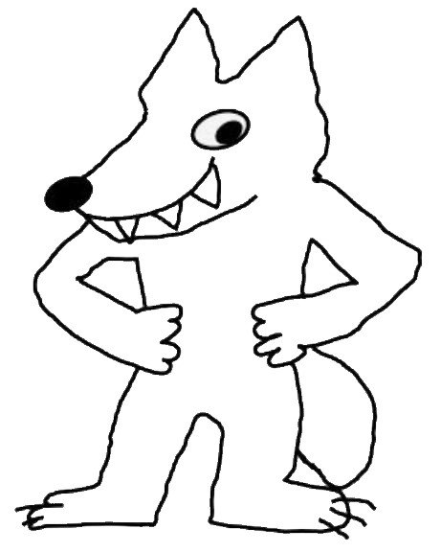
Coucou ! Je suis le loup-garou.
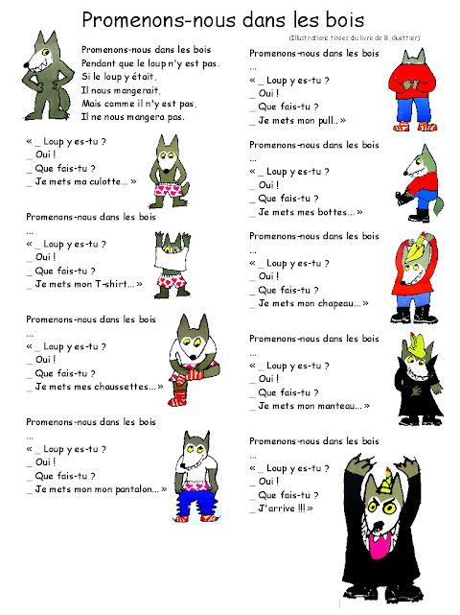
Voici les paroles de la ronde ; invite tes parents, tes frères et sœurs et imagine que tu es le loup… !
Je mets ma culotte.
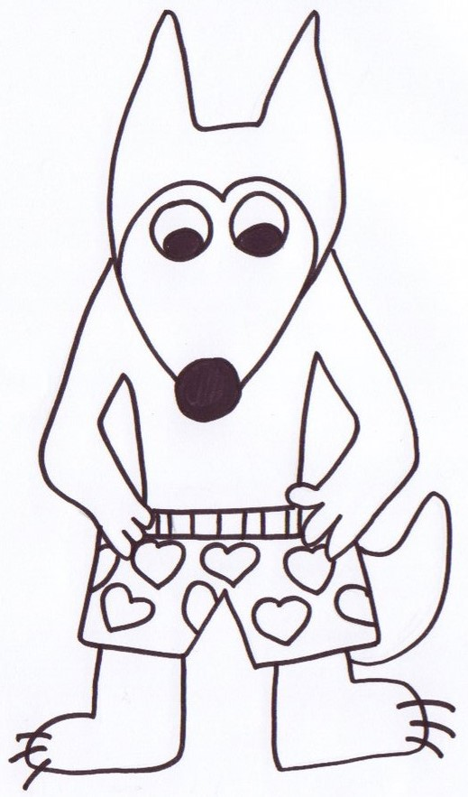
Découpe les images en couleur et associe chaque
dessin à la bonne photographie. Nomme chaque vêtement.
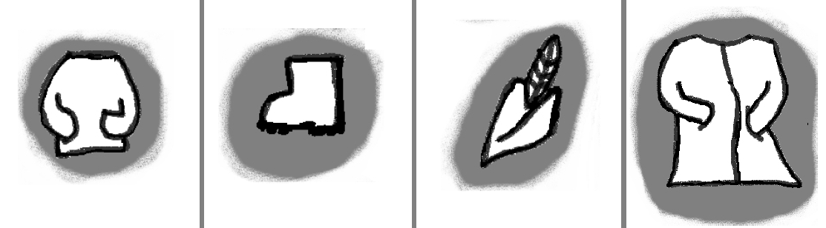
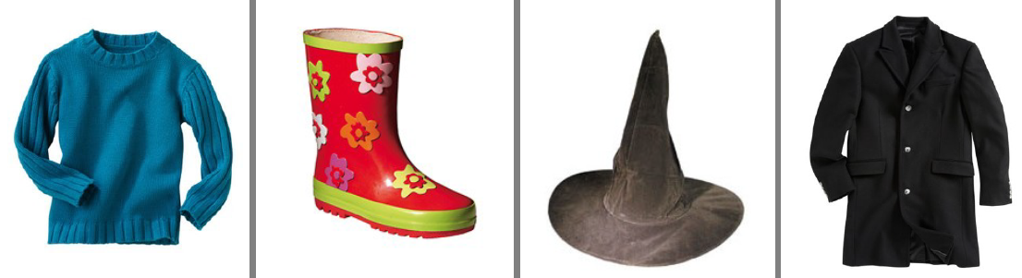
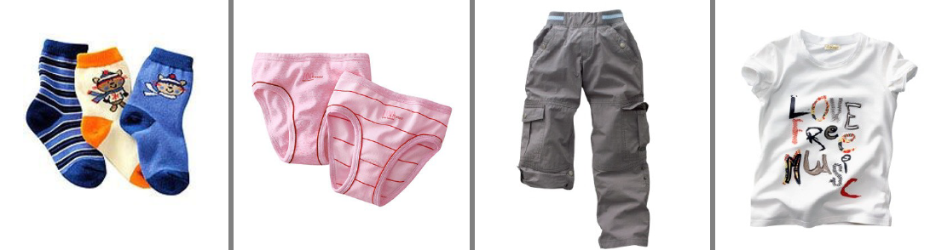
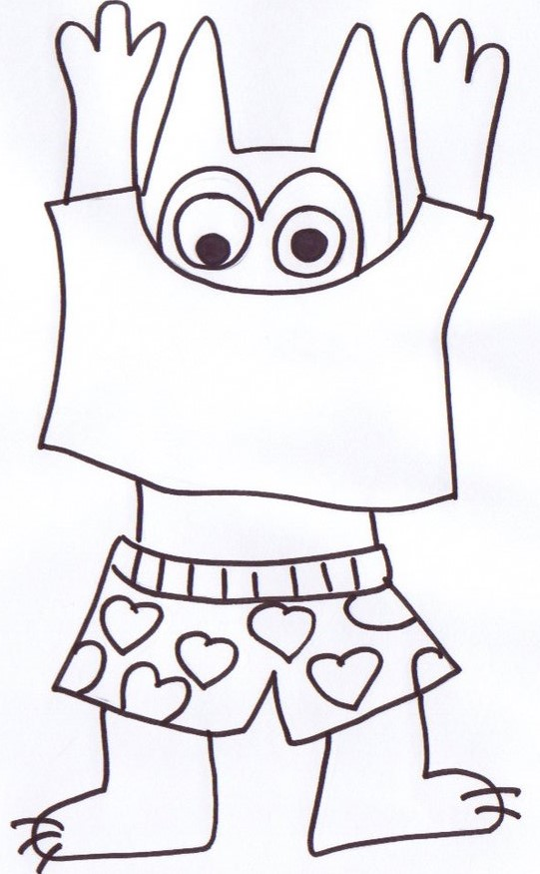

Je mets mon tee-shirt.
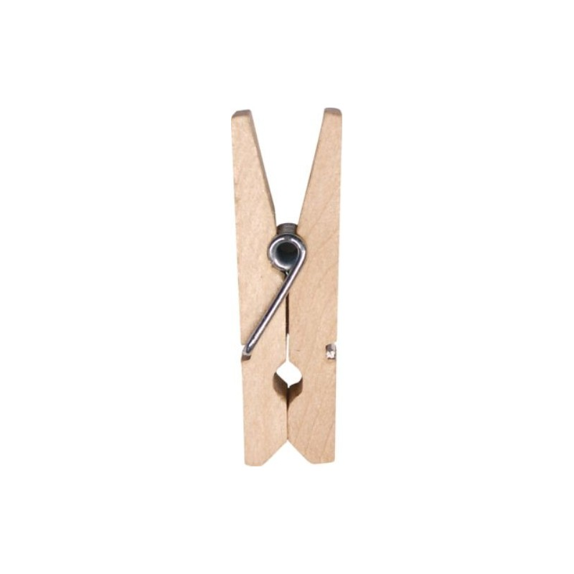

Emprunte des pinces à linge à tes parents et entraîne-toi à les manipuler…
Sauras-tu pendre tes habits sur le fil à linge ou le séchoir ?
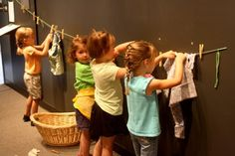
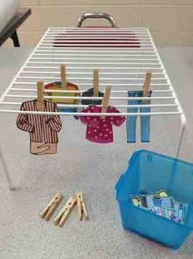
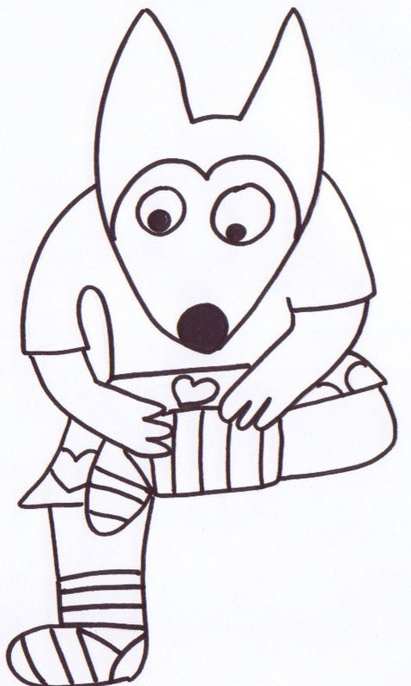
Je mets mes chaussettes.

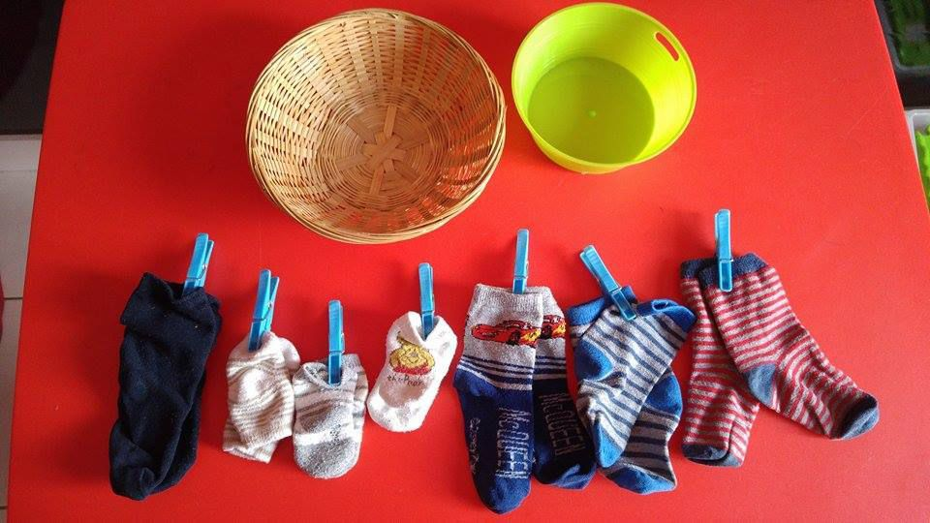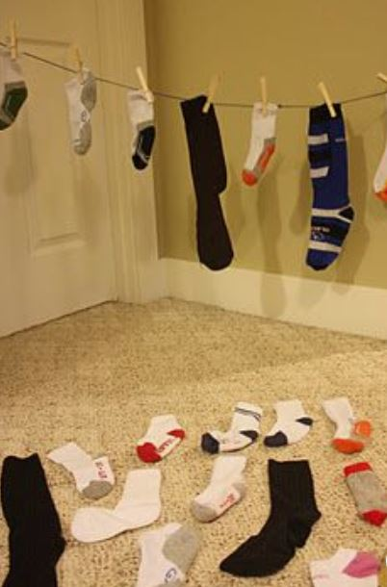

Demande à maman les chaussettes de la maison… essaie de reconstituer toutes les paires !
Afin de poursuivre le jeu, tu peux aussi, si tu en as envie, te servir du fichier joint (jeu des paires de chaussettes – à colorier).

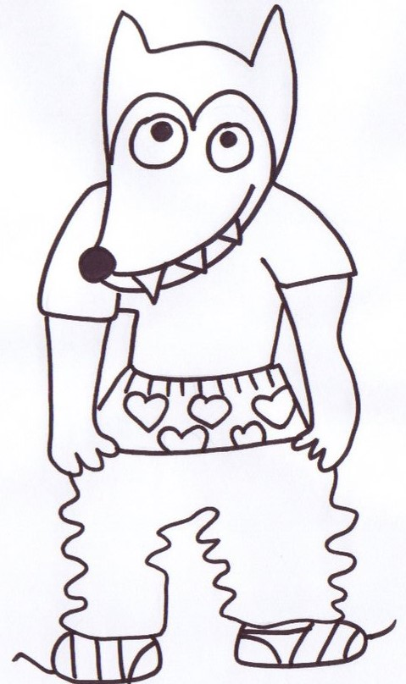
Je mets mon pantalon.

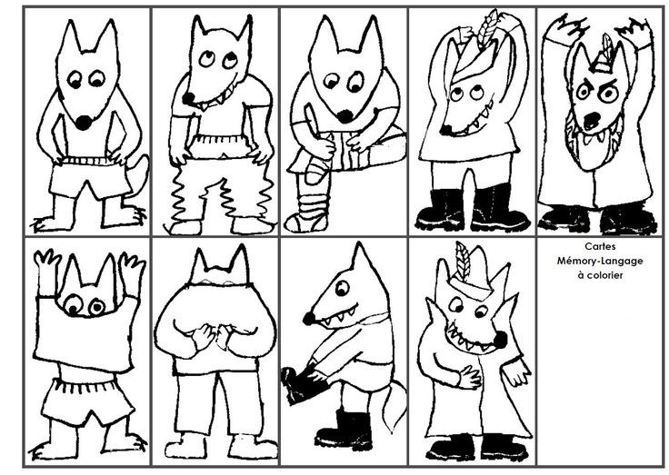
Imprime cette page 2 fois ; découpe et colorie les images : ton jeu de mémory est prêt !

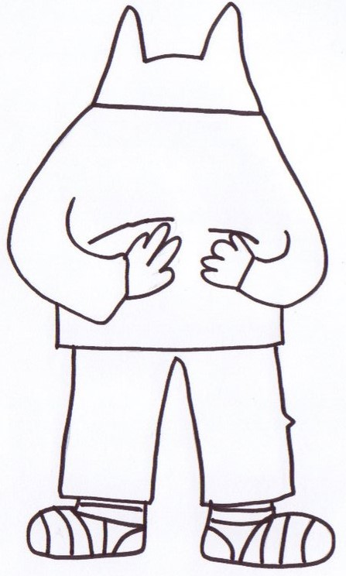

Je mets mon pull.

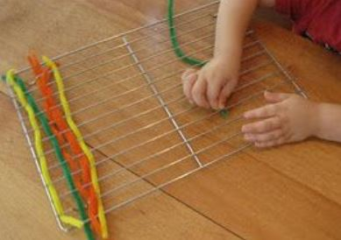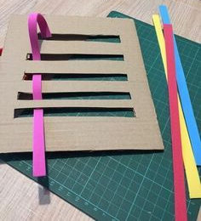
Préparons les mailles du pull du loup !
Voici un atelier de tissage :
Emprunte à ta maman une grille ou préparez ensemble un support en carton ;
Tu peux utiliser de la laine ou des bandes de papier…
C’est parti : une fois au-dessus ; une fois en –dessous…

Je mets mes bottes.
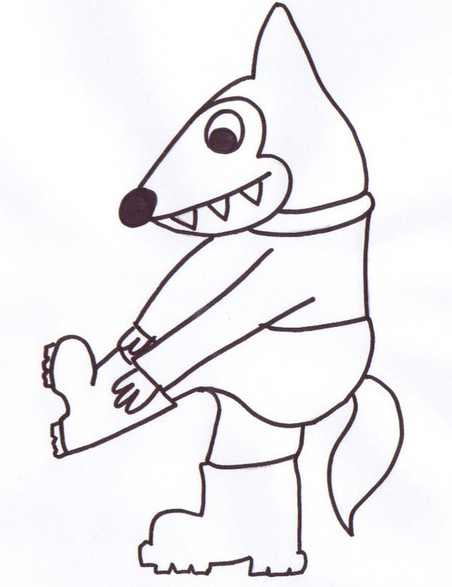

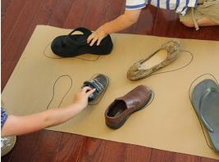
Réunis des chaussures de chaque membre de ta famille.
Sur un grand carton ou une feuille, demande à un adulte de tracer le contour de chacune. Ne regarde pas ! Ce sera ensuite à toi d’ associer chaque chaussure à la bonne taille et à la bonne forme!

Ensuite, tu peux jouer avec les semelles : noircis les et prends les empreintes, tu verras plein de drôles de dessins apparaître… imagine ainsi le chemin du loup…
… qui arrive !

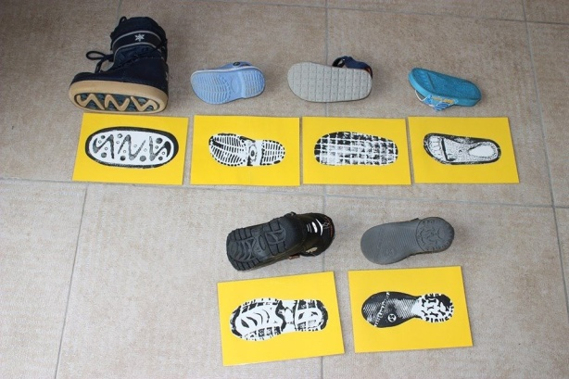

Je mets mon chapeau.
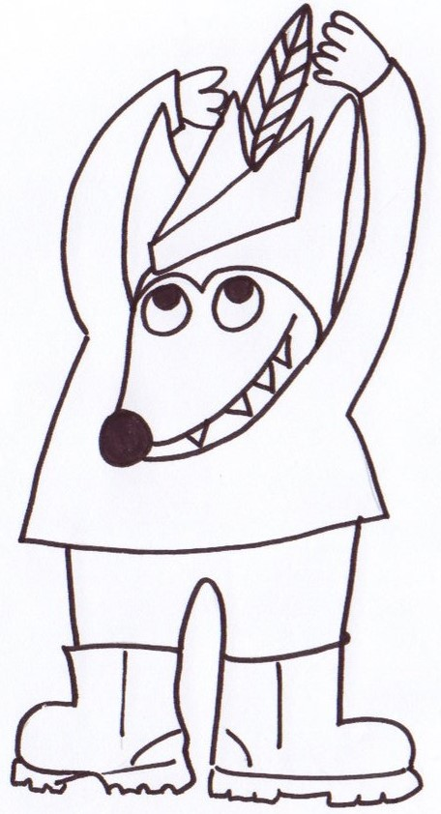
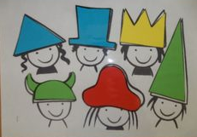

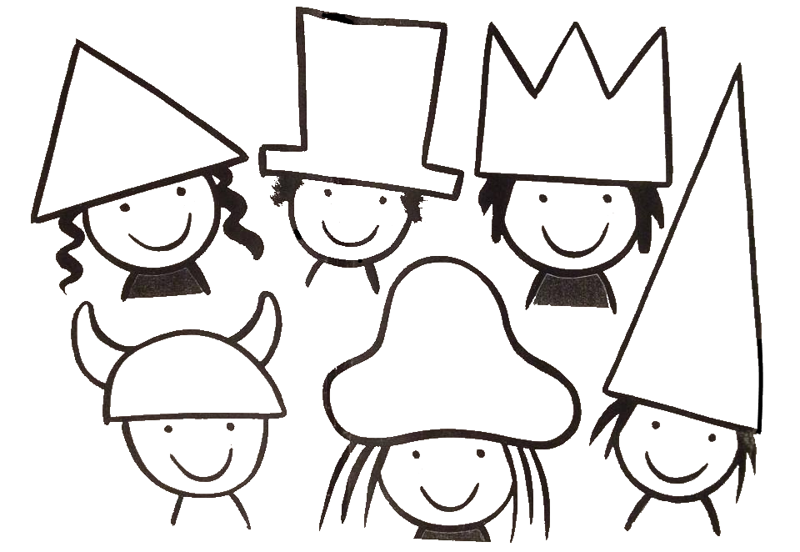
Découpe puis colle les chapeaux de tous ces personnages dans du papier de couleur. Tu trouveras les modèles à la fin de ce livret.
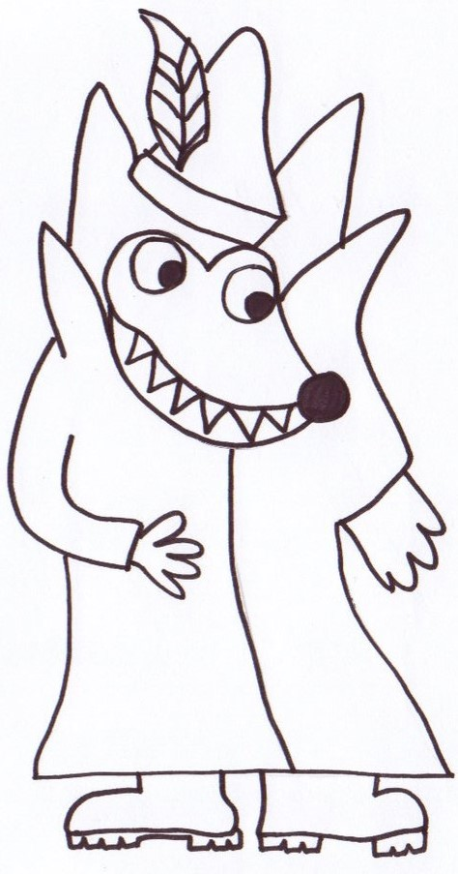

Je mets mon grand manteau et…

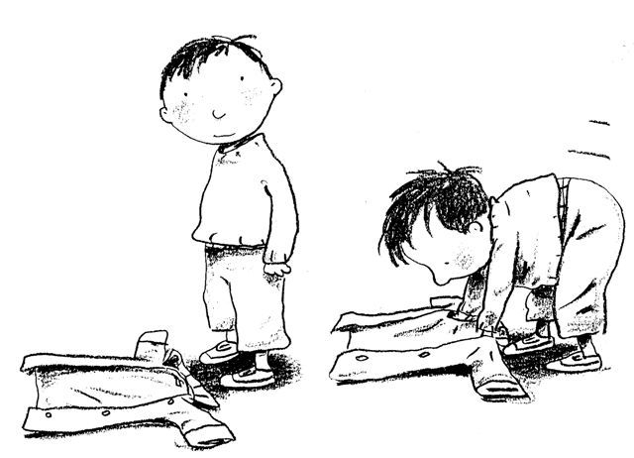
Et toi, sais-tu enfiler ton manteau tout seul… observe ce petit garçon et entraîne-toi à faire comme lui !
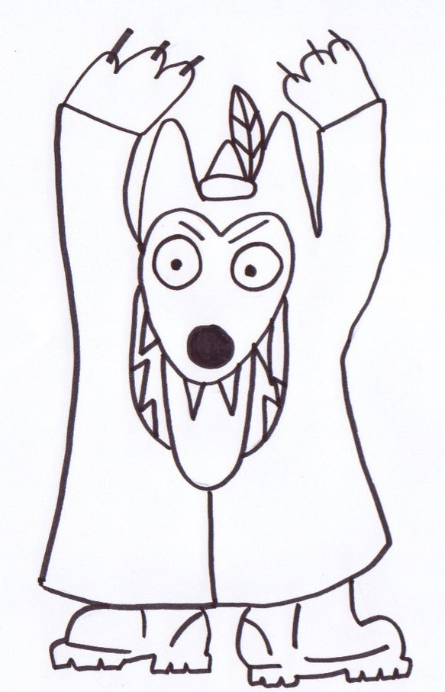

J’arrive !!

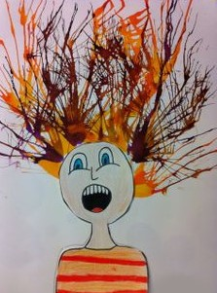
Au secours, voilà le loup !
Prends une paille et de l’encre ou de l’eau teintée… et souffle pour faire tes cheveux qui se dressent sur la tête !

Annexe : Les chapeaux des enfants pour l’atelier découpage.
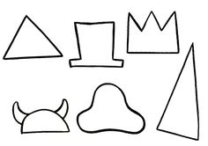
Tu peux aussi faire ton propre chapeau… vois celui-ci comme il est drôle !
